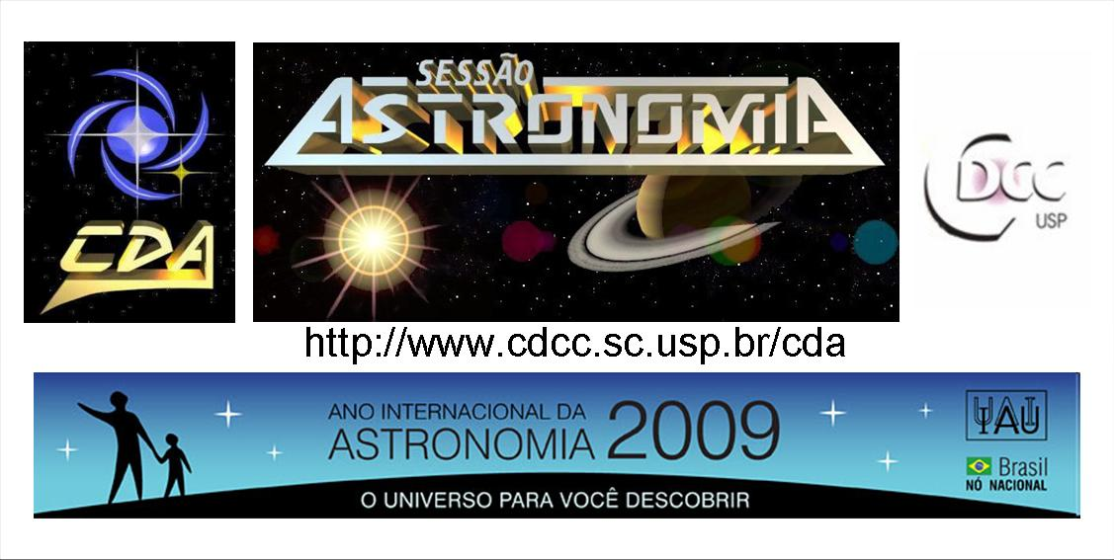
http://www.cdcc.sc.usp.br/cda
- Tema da Palestra: A Lua
- Data: 30 de maio de 2009
- Horário: 21 horas
- Local: Auditório do Observatório do CDCC (CDA)
- Palestrante: Thiago Romero Lopes

Sinopse

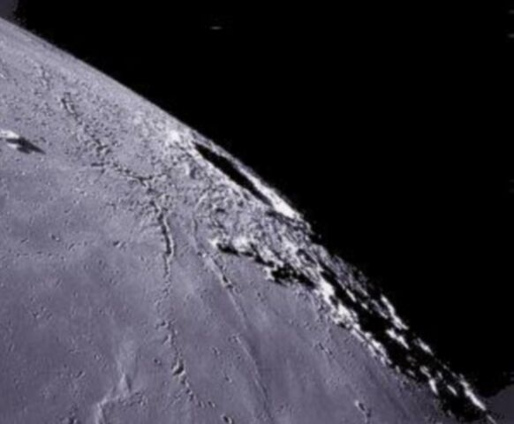
A Lua é um satélite que tem ¼ do diâmetro da Terra, e está apenas a 380 mil Km de distância da Terra. A superfície da Lua é rica em alumínio e titânio e seu interior é rochoso. Há possibilidades de existir na Lua em pequeníssima quantidade de uma atmosfera. A falta de água líquida e de atmosfera que forme ventos, impede qualquer erosão, por isso a Lua tem grande quantidade de crateras visíveis. Qualquer buraco formado na Lua não desmancha pois não há erosão. A quantidade de meteoritos que caem na Terra é muito maior do que a quantidade que cai na Lua, só que na Terra a erosão causada pela chuva e vento desmancha as crateras produzida por eles. Ela é um dos maiores satélites relativo ao seu planeta, com uma relação 1/81 da massa terrestre. Por isso o sistema Terra-Lua pode ser considerado um sistema planetário duplo. Por ser o objeto celeste mais próximo da Terra, foi possível, através de missões tripuladas, trazer para a Terra amostras de sua superfície. Da análise dessas amostras, verificou-se que sua composição é muito semelhante à da Terra, contendo praticamente os mesmos minerais. Porém não foi encontrado nenhum traço de água nem erosão atmosférica, apesar das amostras trazidas serem mais antigas que as terretres. Concluiu-se que a Lua, no início de sua formação era recoberta por uma espessa camada de lava fundida, que se resfriou gradualmente formando a crosta uniforme e de rochas claras.
Informações: Tel. 3373-9191

